***Консультация для родителей***

**«Берегите воду»**

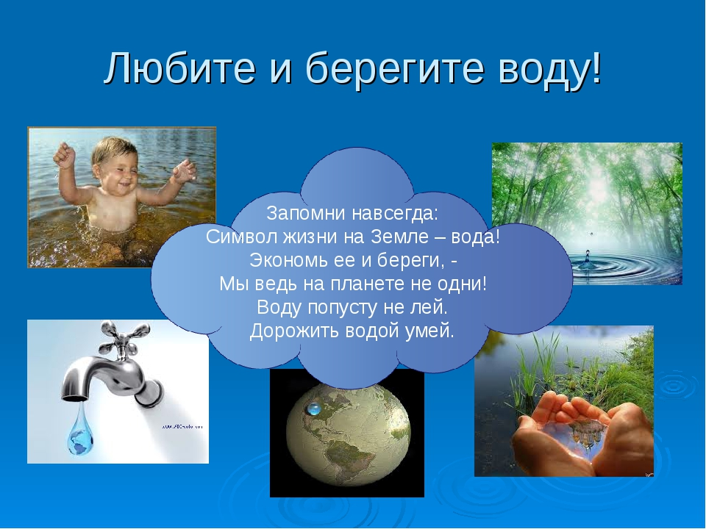

Вода – наше главное богатство, ее ни чем нельзя заменить. Чем раньше ребенок поймет эту истину, тем бережливее будет относиться к водным ресурсам.

Итак, что же мы, взрослые, можем сделать в этом направлении, а что под силу и нашим детям?

Ведь человеческий организм  больше чем наполовину состоит их воды.

Человеку невозможно жить без воды. Вода-это питание, умывание и купание, мытье посуды, уборка в доме и на улице, полив растений, уход за животными.

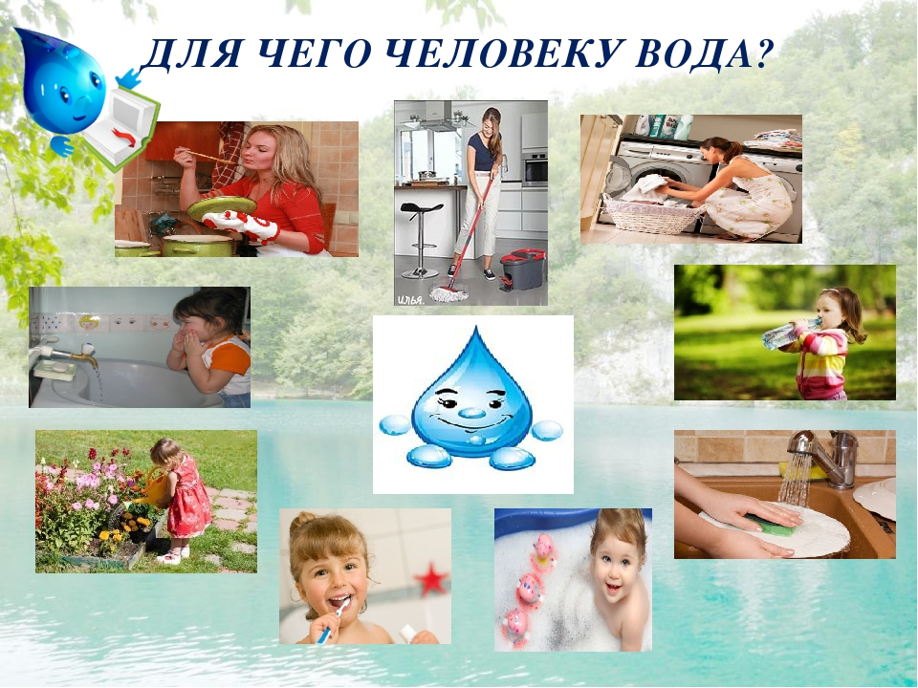

Если без пищи человек может прожить больше месяца, то без воды всего несколько дней. Животные не могут прожить без воды больше десяти дней, не говоря о рыбах и животных, живущих в воде. Растения без воды вянут и погибают.

Тяжело представить жизнь современного человека без воды в квартире. Воды на Земле очень много. Но почему же нужно беречь воду?

К сожалению, многие производства загрязняют реки и озёра. Вода становится мутной, в ней гибнет все живое. Очень опасны загрязненные водоемы.

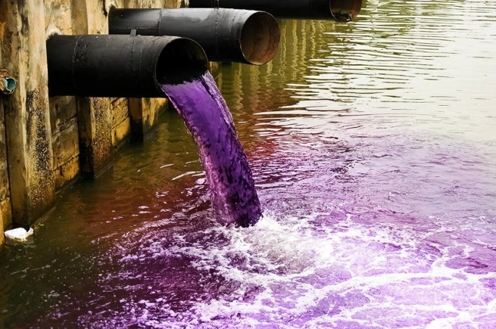

Во-первых в них гибнут рыбы и птицы, во -вторых, вода, испаряясь из такого водоема,  образует облака и выпадает на землю кислотными дождями.

Такие дожди опасны для всего живого.

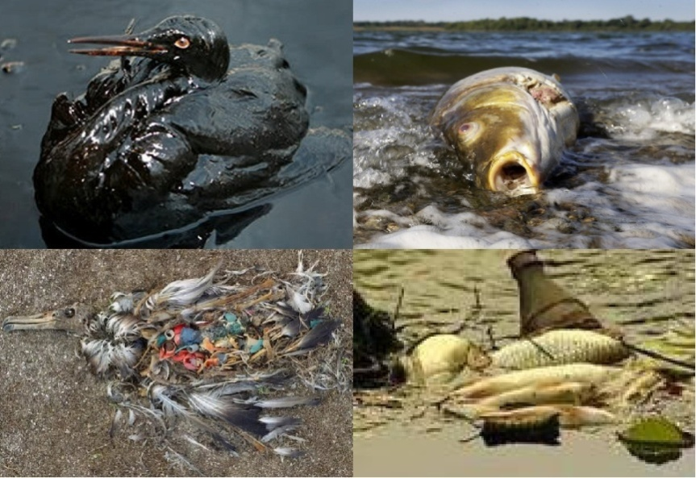

По берегам засыхают деревья и кусты, и река медленно умирает. Чтобы этого не случилось, каждое производство должно строить специальные очистные сооружения, а не сбрасывать ядовитые отходы в реки

У воды великая забота – поить всех обитателей.

Всем известное, нехитрое правило - выключать воду, когда чистим зубы.

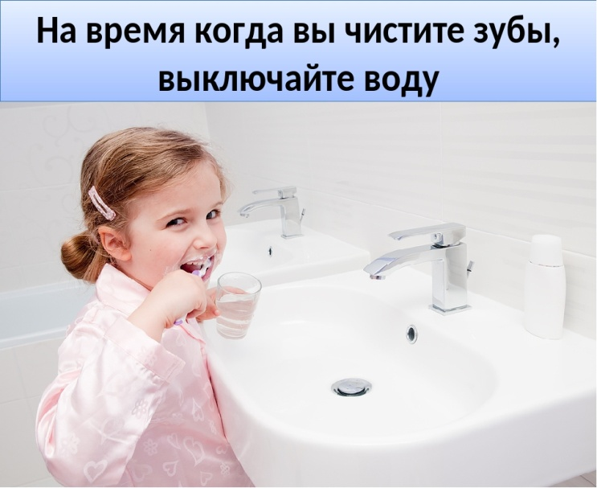

Ребенку можно так и сказать, что если вода будет литься впустую, то рано или поздно она закончится, а это приведёт к гибели всего живого на Земле.

Научите детей плотно закрывать краны.

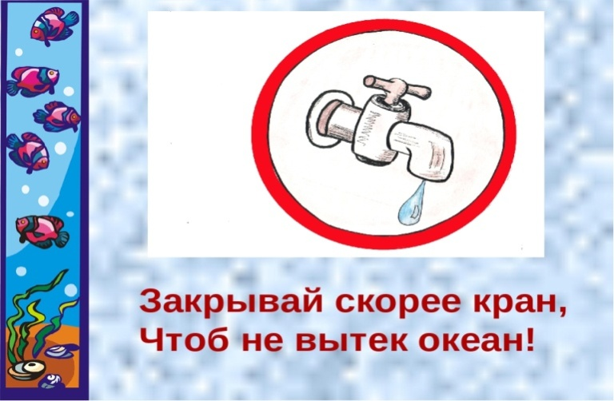

Детям необходимо читать рассказы и стихи о воде, о ее значении в нашей жизни, показывать и вместе разбирать документальные фильмы, а также изучать загадки и пословицы - так можно добиться большего влияния информации на ребенка

Показывайте правильный пример детям - никогда не загрязняйте окружающую природу и водохранилища, не мусорите на берегах рек.

Если оказались у реки, то относиться к ней с уважением! Река – живое существо! Мы у неё в гостях. Нельзя вытаптывать траву, рвать цветы, и, конечно, мусорить.

Вспомните мудрую русскую пословицу: «Не плюй в колодец – пригодится воды напиться!» Не загрязняйте реки – ведь они поят нас своей водой!

**Запомните несколько важных правил, чтобы сохранить воду чистой:**

***- Не загрязняйте воду и берега ручьев и рек, озер и прудов.***

***- Не бросайте в воду мусор, камни, ветки деревьев.***

***- Берегите родники, не мусорите, берегите деревья.***

***-Не расходуйте воду зря. Помните, что запасы воды на Земле ограничены!***

Старайтесь расходовать воду как можно экономнее во всех ваших действиях.

Выполняя простые действия по экономии воды, рассказывайте детям, почему вы так делаете. Тем самым вы формируете у них бережное отношение к природным ресурсам. Ведь дети следуют примеру взрослых.